* 1. 1) СРЕДНЕТЕМПЕРАТУРНЫЕ КАМЕРНЫЕ ЭЛЕКТРОПЕЧИ

Это печи на температуру от 900 до 1500°С; они составляют не менее 80% парка всех камерных электропечей.

В основном это электропечи широкого назначения на номинальные температуры 1000 - 1200°С. Они используются главным образом для термообработки во вспомогательном производстве - в ремонтных и инструментальных цехах и участках предприятии, в механических мастерских, нередко и в основном производстве при небольшом плане выпуска; иногда печи этого уровня температуры применяются для низкотемпературных процессов, например отпуска, старения.

Практическим преимуществом в эксплуатации их по сравнению с более высокотемпературными печами является применение нагревателей из сплавов сопротивления, сравнительно легко ремонтируемых и заменяемых.

Заводы ЭТО в нашей стране выпускают серийно ряд типоразмеров печей этого типа с размерами рабочего пространства от 300 x 600 x 200 до 1100 x 2200 x 700 мм, номинальной температурой 1000 и 1200° С,

мощностью от 14 до 135 кВт.

В печах с небольшими размерами рабочего пространства дверца открывается вручную, в крупных типоразмерах предусмотрен электромеханический привод. Электропечь СНО-9.14.7/10 И1 снабжена механизированным загрузочным столом. В отличие от низкотемпературных камерные электропечи этого температурного уровня в значительной степени унифицированы по конструктивным решениям. В частности, одни и те же типоразмеры выпускаются в двух исполнениях - для работы с воздушной и с защитной атмосферами.



1

2

3

9

10

4

11

12

5

1430

850

18

13

8

17

14

15

7

6

***РИС. 2.3. КАМЕРНАЯ ЭЛЕКТРОПЕЧЬ НА НОМИНАЛЬНУЮ ТЕМПЕРАТУРУ 1000°С С ЗАЩИТНОЙ АТМОСФЕРОЙ: 1- СВОДОВЫЕ НАГРЕВАТЕЛИ; 2 - ПАКЕТЫ ИЗ МУЛЛИТОКРЕМНЕЗЕМНОГО ВОЛОКНА; 3 - ТЕРМОЭЛЕКТРИЧЕСКИЙ ПРЕОБРАЗОВАТЕЛЬ; 4 - ПОДВОД ЗАЩИТНОЙ АТМОСФЕРЫ; 5 - КОЖУХ ВЫВОДОВ НАГРЕВАТЕЛЕЙ; 6 - ПРИВОД МЕХАНИЗМА ПЕРЕМЕЩЕНИЯ***

***ДВЕРЦЫ; 7 - МЕХАНИЗМ ПЕРЕМЕЩЕНИЯ ДВЕРЦЫ; 8 - ДВЕРЦА; 9 - КОЖУХ МЕХАНИЗМА ПЕРЕМЕЩЕНИЯ ДВЕРЦЫ; 10 — КРЮЧКИ ПОДВЕСКИ СВОДОВЫХ НАГРЕВАТЕЛЕЙ; 11 - НАРУЖНЫЙ ЭКРАН; 12 - ФОРМОВАННЫЕ ВОЛОКНИСТЫЕ ПЛИТЫ; 13 - ПОДДОН; 14 - КОРУНДОВЫЙ ЛЕГКОВЕСНЫЙ КИРПИЧ; 15 - ПЕРЛИТОКЕРАМИЧЕСКИЙ КИРПИЧ; 16 - ПОДОВЫЕ НАГРЕВАТЕЛИ; 17 - БОКОВЫЕ НАГРЕВАТЕЛИ***

* 1. ***2.*** ТОЛКАТЕЛЬНЫЕ ЭПНД

Для нагрева и мелких, и крупных изделий до 1150°С могут быть использованы толкательные электропечи (рис20) На поду этих ЭПНД установлены жароупорные направляющие в виде труб, рельсов или роликового пода, вдоль которых перемещаются поддоны с нагреваемыми изделиями. Расположенный на загрузочном торце печи толкатель вдвигает в электропечь с загрузочного стола очередной поддон с изделиями, и так как поддоны расположены вплотную друг к другу, то приходят в движение все ранее загруженные в печь поддоны.

После подхода к разгрузочному концу ЭПНД поддон либо сам скатывается по наклонному рольгангу, либо захватывается таскателем и направляется им на разгрузочный стол.

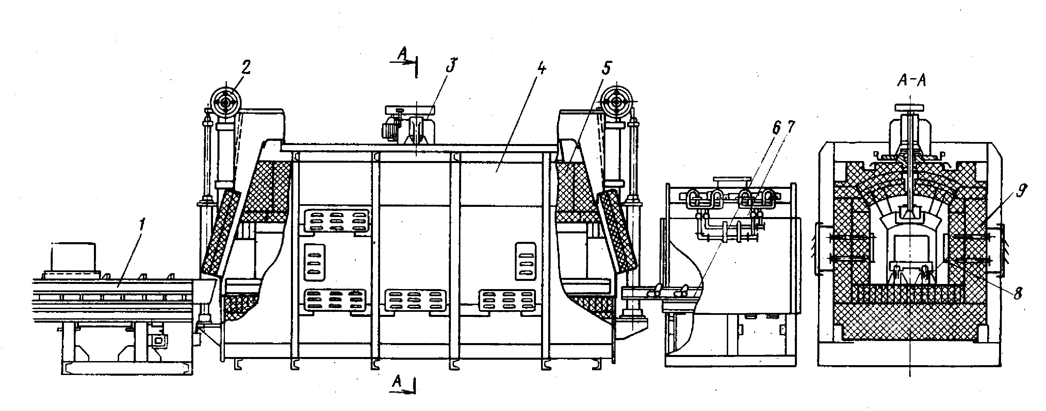***РИС. 20 ТОЛКАТЕЛЬНАЯ ЭЛЕКТРОПЕЧЬ С КАМЕРОЙ ОХЛАЖДЕНИЯ: 1 – ТОЛКАТЕЛЬ; 2 – ДВЕРЦА С МЕХАНИЗМОМ ПОДЪЕМА; 3 – ВЕНТИЛЯТОР; 4 – КОЖУХ; 5 – ФУТЕРОВКА; 6 – ТАСКАТЕЛЬ; 7 – КАМЕРА ОХЛАЖДЕНИЯ; 8 – НАГРЕВАТЕЛИ; 9 – РЕЛЬСОВЫЙ ПУТЬ***

Основными преимуществами толкательных ЭПНД являются доста- точно хорошая герметичность, относительная простота, отсутствие транспортирующих механизмов в зоне высоких температур.

Недостатком этих ЭПНД является наличие массивных поддонов, что ограничивает длину электропечей до 10 - 12 м из-за невозможности перемещения поезда поддонов большей длины. Кроме того, на нагрев поддонов затрачивается до 25 % полезной теплоты. Определенная трудность имеется также в возврате поддонов от разгрузочного конца ЭПНД к загрузочному. Стойкость поддонов также невелика - она исчисляется несколькими месяцами, и стоимость поддонов существенно удорожает себестоимость термообработки. В ряде случаев при нагреве крупных изделий правильной формы удается укладывать изделия вплотную, непосредственно на направляющие и тем самым обойтись без поддонов; при этом исключаются недостатки, имеющиеся в ЭПНД с использованием поддонов.

В большинстве современных толкательных ЭПНД загрузку и выгрузку поддонов, а также открывание дверец производят с помощью гидравлических приводов, хотя и возможно применение электромеханического привода.

Герметизацию загрузочного торца ЭПНД обеспечивает специальная загрузочная камера, оборудованная подъемным колпаком, в который поддоны подают снизу загрузочным столом, боковой

заслонкой с эксцентриковыми зажимами или специальным загрузочным механизмом и пламенной завесой, включаемой в момент загрузки.

В связи с тем, что толкательные ЭПНД легко могут быть герметизированы, они нашли широкое применение для цементации стальных изделий.

Используются муфельные и безмуфельные толкательные ЭПНД. Безмуфельные ЭПНД бывают с закрытыми и открытыми нагревателями.

Наличие муфеля и связанный с этим повышенный расход дорого- стоящих дефицитных никельсодержащих жароупорных сталей являются недостатками муфельных толкательных печей, кроме того, эти ЭПНД не могут иметь температуру выше 950°С. Эти же недостатки имеют безмуфельные ЭПНД с закрытыми нагревателями.

Однако и те, и другие печи обладают достоинствами, заключающимися в большей надежности нагревателей, а также в возможности быстрой замены нагревателей без охлаждения ЭПНД.

Безмуфельные ЭПНД с открытыми нагревателями могут иметь температуру до 1050°С, что может значительно повысить их производительность. Однако осаждение сажи на футеровке и нагревателях резко сокращает срок службы нагревателей, в связи с чем подобные ЭПНД не получили широкого применения.

На основе толкательных ЭПНД могут быть созданы агрегаты, в которых можно проводить ряд последовательных термических и химико-термических процессов. Толкатели этих ЭПНД приспособлены для передачи поддонов изделиями на толкатель последующей ЭПНД.

В России и странах СНГ созданы серии толкательных электропечей для работы с воздушной атмосферой на температуры 350, 750, 900 и 1000°С, а также серия толкательных ЭПНД для цементации при 950°С.

***3.Экзотермические атмосферы***

Выбор наиболее рациональных карбюризаторов или контролируемых атмосфер для процессов термической и химико- термической обработки изделий машиностроительной промышленности зависит от марок стали и специфических требований, предъявляемых к этим процессам. Эти требования могут быть выполнены определенным целенаправленным взаимодействием атмосферы с нагреваемыми металлами и сплавами.

**Экзотермические атмосферы** самые экономичные и применяются для светлого отжига, светлой нормализации и светлого отпуска, если обезуглероживание для данной стали не имеет существенного значения. Экзотермические атмосферы не применяются для светлого отжига нержавеющих сталей, так как COz, водяные пары и СО окисляют хром

